基隆市中正國小資訊教育計畫與執行（照片篇）
單元  名稱 | 個人資料保護宣導
日期 | 100.10.26 | 人數 | 239人
教  學  活  動 | 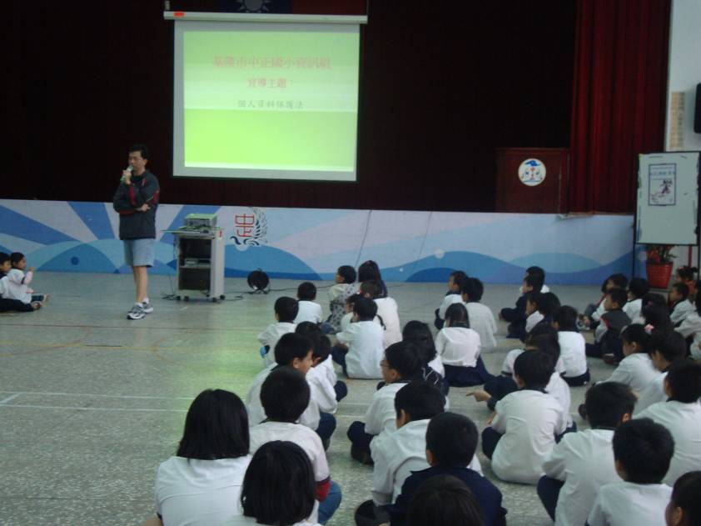
教  學  活  動 | 個人資料保護宣導
教  學  活  動 | 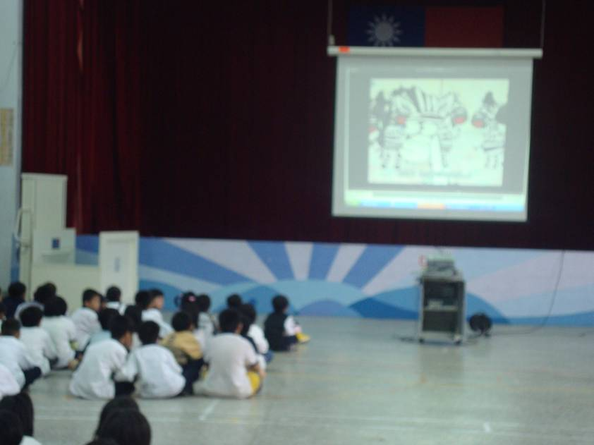
教  學  活  動 | 個人資料保護法_斑馬篇國語版

